FCIL LMA
Levage Manutention Arrimage
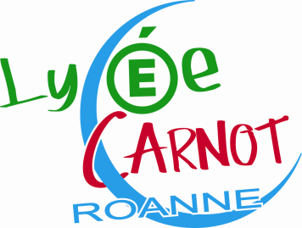
Formation Complémentaire d’Initiative Locale.

Après le BAC Pro CTRM, CAP CLM, ou CAP CRM les élèves titulaires d’un de ces diplômes sont accueillis pour une formation complémentaire sur le levage, la manutention, l’arrimage.

Sur une période de 12 semaines, de début septembre aux vacances de décembre.
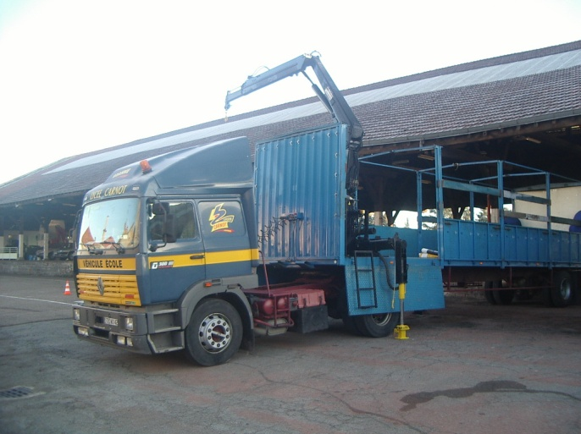
RECRUTEMENT :
- Elèves titulaires du BAC Pro CTRM, CAP CLM, ou CAP CRM
- En attente ou non des 18 ans.

CAPACITE DE LA SECTION
- 10 Elèves.
- 2 Enseignants

ORGANISATION DE LA FORMATION :
- Enseignement technologique : de 12 heures par semaine.
- Formation en entreprise : de 24 h par semaine.

CONTENU DE LA FORMATION :
- Enseignement à la conduite de grues auxiliaires de manutention.
- Conduite de véhicule.
- Utilisation hayon élévateur.
- manipulation ampliroll.
- Exercices réels : chargements, manutention, arrimage.
- Entretien du parc des véhicules de la section.

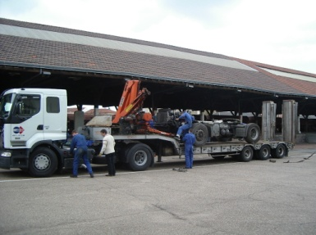
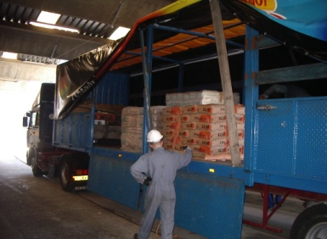
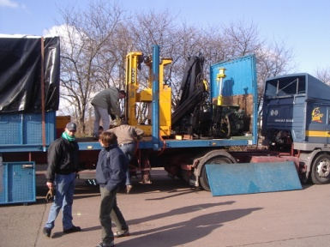
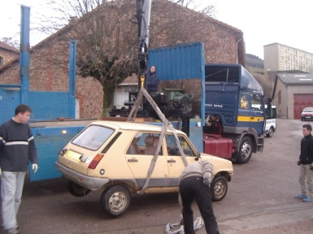
VALIDATION DE LA FORMATION :
Une attestation de formation est délivrée à l’issue d’un examen en fin de formation
